Тема урока «Трёхфазная система переменного тока».

Цели урока:
1)Рассмотреть понятие трёхфазной системы переменного тока, её графическое изображение. Узнать о роли нулевого провода.
2)Формировать умение
читать схему электрической цепи.

3) Воспитывать самостоятельность, самооценку, умение работать в группе.
Тип урока:
урок освоения новых знаний.

Вид урока: лекция
Материально-техническое обеспечение: Стенды, таблицы.
Ход урока. I. Организационный момент.
- Актуализация знаний. · Сообщение темы урока · Целевая установка урока · Проверка организации рабочих мест и проверка знаний техники безопасности.
- Формирование новых знаний
Преимущества: Экономичность передачи электроэнергии на значительные расстояния. Меньшая материалоёмкость 3-фазных трансформаторов.
Меньшая материалоёмкость силовых кабелей, так как при одинаковой потребляемой мощности снижаются токи в фазах (по сравнению с однофазными цепями).
Трехфазный ток
Трехфазный синусоидальный ток получается следующим образом. Если в однородном магнитном поле полюсов N - S (рис. 169) поместить три витка, расположив каждый из них по отношению к другому под углом 120°, и вращать витки с постоянной угловой скоростью, то в витках будут индуктироваться э.д.с., которые также будут сдвинуты по фазе на 120°. Если принять начальную фазу первого витка равной нулю, то э.д.с. в витках выразятся следующими уравнениями:
e₁ = Е_{m1} sin ωt; e₂ = E_{m2} sin(ωt - 120°); e₃ = E_{m3} sin(ωt - 240°).
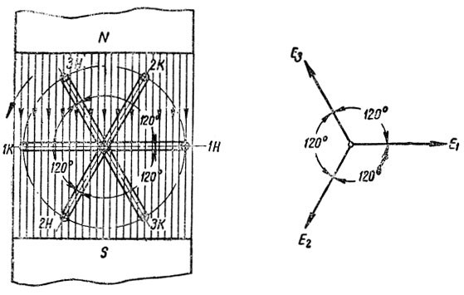
Рис. 169. Вращение витков в однородном магнитном поле
Справа на рис. 169 показана векторная диаграмма э.д.с. трех витков. Как было сказано выше, длина векторов равна действующему значению э.д.с.
На практике для получения трехфазного тока на статоре генератора переменного тока помещают три обмотки, сдвинутые в пространстве одна относительно другой на 120°. Они называются фазными обмотками, или просто фазами генератора.
На рис. 170 слева схематически показан двухполюсный генератор трехфазного тока. На статоре машины имеются три обмотки с одинаковым числом витков, сдвинутые на 120° (для двухполюсной машины). Буквами A, В и С отмечены начала; буквами X, Y и Z - концы обмоток.
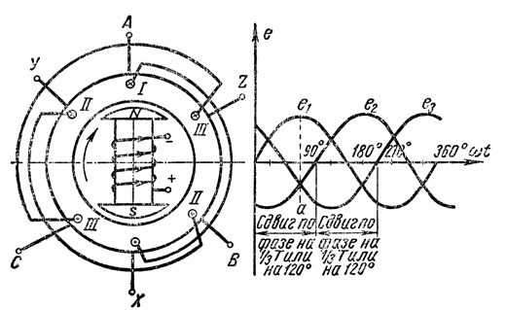
Рис. 170. Получение трехфазного переменного тока
Основное магнитное поле создается обмоткой, имеющейся на роторе. Через щетки и кольца к концам этой обмотки подается постоянное напряжение от специального генератора постоянного тока или от выпрямителя. Ротор генератора при помощи первичного двигателя (паровой турбины, гидротурбины, двигателя внутреннего сгорания и т. п.) приводится во вращение; его магнитное поле пересекает обмотки статора и в них индуктируются синусоидальные э.д.с.
Справа на той же фигуре показаны кривые изменения индуктированных э.д.с. во всех трех обмотках. Положение, в котором показан ротор на левой части фигуры, отмечено на правой части пунктиром ае₁. В этот момент катушка I находится над серединами полюсов электромагнита, величина индуктированной в ней э.д.с. имеет максимальное значение и направлена согласно правилу правой руки от конца катушки к ее началу. э.д.с. в катушке II отстает по фазе от э.д.с. в катушке I на ¹/₃ периода и э.д.с. в катушке III отстает от э.д.с. в катушке II также на ¹/₃ периода.
Катушки II и III находятся в зоне действия южного полюса электромагнита ротора, поэтому индуктированные э.д.с. в этих катушках направлены от их начала к концу.
Три такие же синусоиды, как показано на рис. 170, можно получить путем вращения трех векторов, изображающих в масштабе максимальную величину э.д.с.
в катушках статора генератора и сдвинутых один относительно другого на 120° (рис. 171).
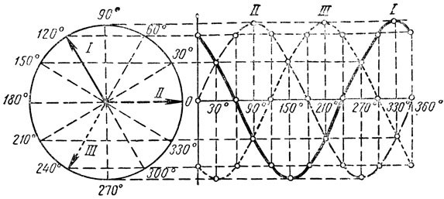
Рис. 171. Построение трех синусоид, сдвинутых по фазе на 120°, путем вращения трех векторов, расположенных под углом 120°
Все сказанное ранее об электродвижущих силах относится также к токам и напряжениям. В соответствии с данным выше общим определением отметим, что система трех переменных э.д.с. одной частоты и одинаковой амплитуды, сдвинутых по фазе одна относительно другой на 120° [^{2π}/₃], называется трехфазной симметричной системой.
Обмотки фаз генератора имеют одинаковое число витков и делаются из провода одного сечения. Э.д.с., индуктированные в этих обмотках, будут равны по величине. Если каждая из трех фаз генератора будет работать на отдельную нагрузку (рис. 172), то мы будем иметь несвязанную трехфазную систему. В этом случае генератор связан с потребителем шестью проводами. Ток, протекающий в фазе, согласно закону Ома,
I_{ф=}u_{ф/}z_{ф} где I_{ф} - фазный ток; U_{ф} - напряжение фазной обмотки генератора; z_{ф} - полное сопротивление фазы потребителя.
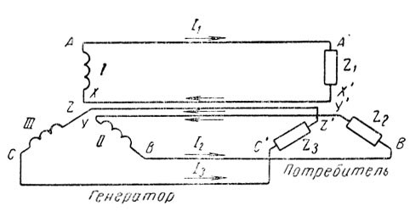
Рис. 172. Шестипроводная система трехфазного тока
Несвязанная система трехфазного тока на практике не применяется. Существуют два основных способа соединения фазных обмоток генераторов, трансформаторов и потребителей трехфазного тока: соединение по схеме звезды и соединение по схеме треугольника.
Нужно отметить, что русский инженер М. О. Доливо-Добровольский своими работами (1888 г.) способствовал быстрому внедрению трехфазного тока и широкому распространению его на практике.

